Komáromi AC

Férfi kézilabda szakosztálya
Komárom

34. Új Kenyér – Kupa programja
2008.08.20.

Csoportbeoszás

A csoprt |  | B csoport
1. Tatabánya-Carbonex KC II. |  | 1. Tata HAC
2. Komáromi AC-FOXCONN |  | 2. Pápa ELMAX VSE
3. Tarján SE |  | 3. Győri ETO II.

MÉRKŐZÉSEK: eredmény

- 09:00 KAC-FOXCONN – Tatabánya-Carbonex KC.II. 30:24 (11:10)
- 10:15 Tata HAC – PápaELMAX VSE 18:18
- 11:00 Tatabánya-Carbonex KC II. – Tarján SE 30:21
- 11:50 Győri ETO II - Pápa ELMAX VSE 25:23
- 12:40 Tarján SE - Komárom AC-FOXCONN 24:33
- 13:30 Tatai HAC- Győri ETO II. 20:15

HELYOSZTÓK:
7. 14:30 A/3 - B/3 Tarján Se- PápaEelmaxVSE elmaradt
8. 15:30 A/2 – B/2 Tatabánya-Carbonex KC.II.- Győri ETO II 22:24
9. 16:30 A/1 – B/1 Komárom AC-FOXCONN - Tata HAC 21:23

VÉGEREDMÉNY:
- Tata HAC
- Komárom AC-FOXCONN
- Győri ETO II
- Tatabánya-Carbonex KC.II
- Tarján SE
- Pápa ELMAX VSE

Gólkirály: Iváncsik Mihály Komárom AC-FOXCONN (38 gól)
Legjobb játékos: Vanyó Bencze Tatabánya-Carbonex KC II
Legjobb kapus: Czérna Tibor Tatai HAC

A KEMKSZ különdíját kapta : Tatabánya-Carbonex KC II

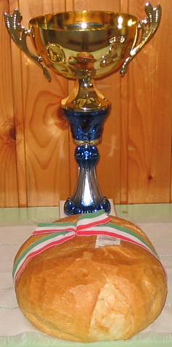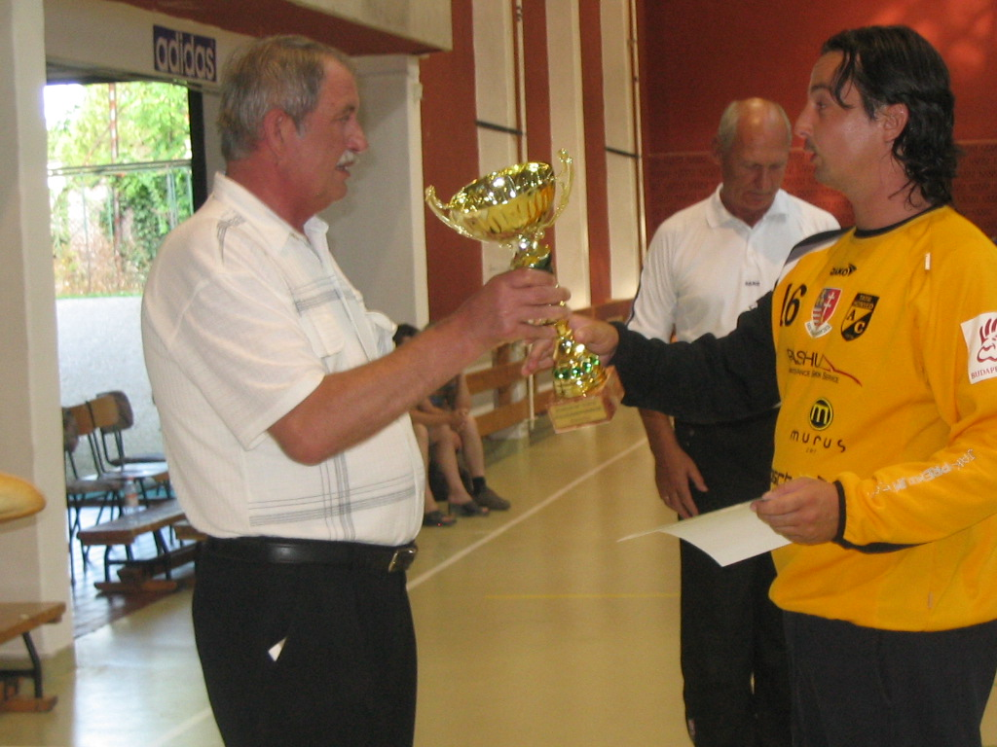
Komárom, 2008. augusztus 20.

